Nama : Faisal Islami

NIM : 1207070040

<https://github.com/isalislami/PERTEMUAN9.git>

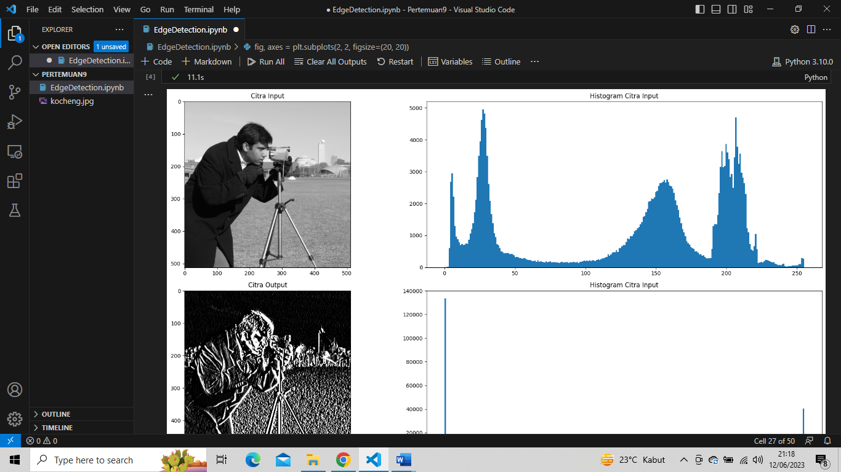

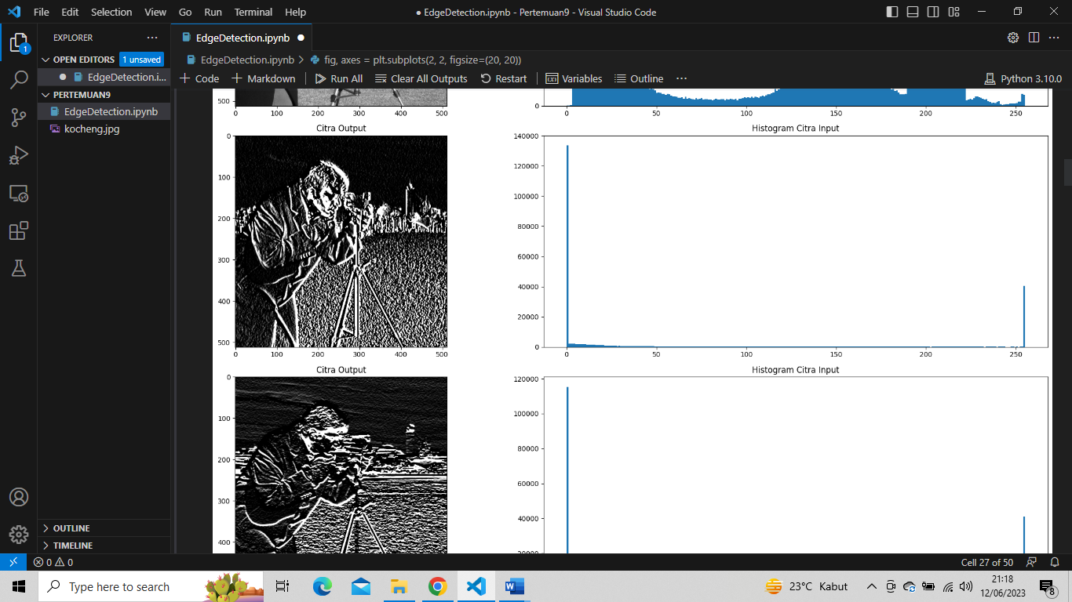

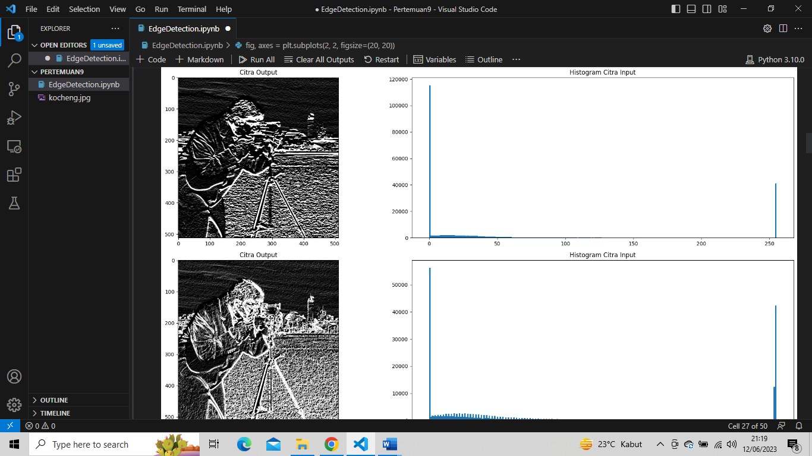

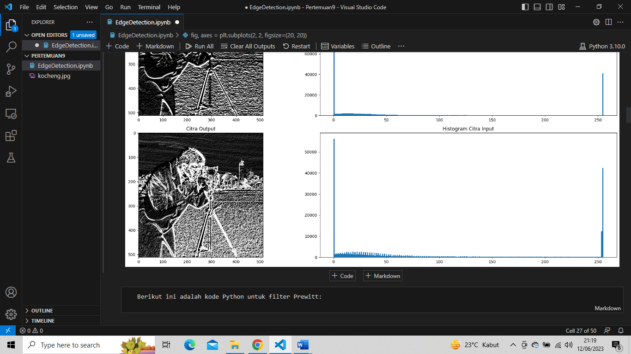

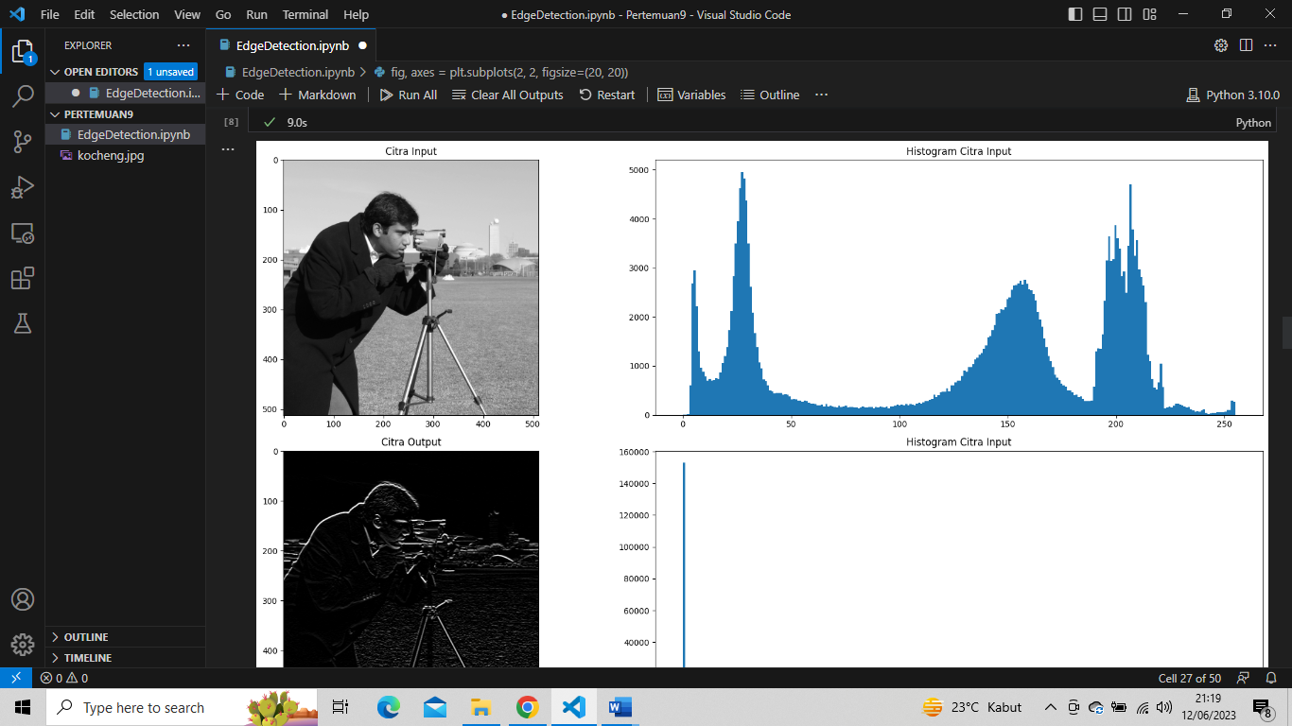

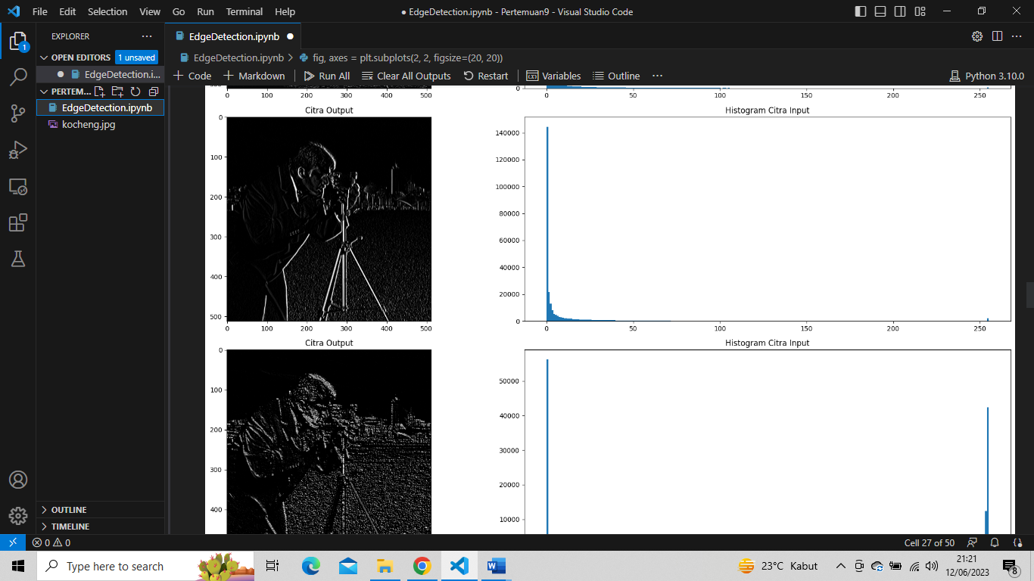

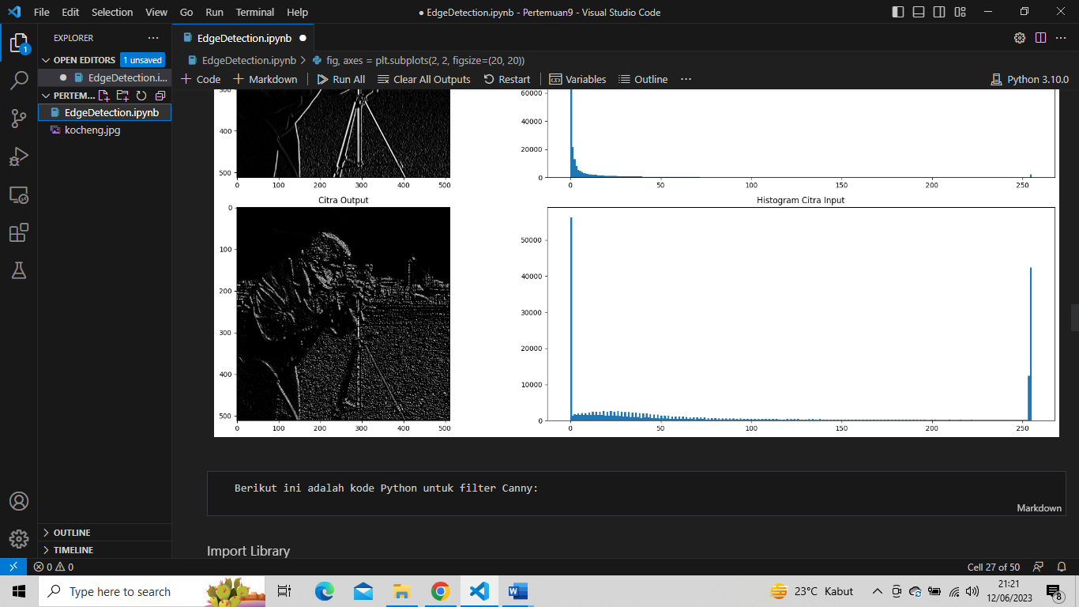

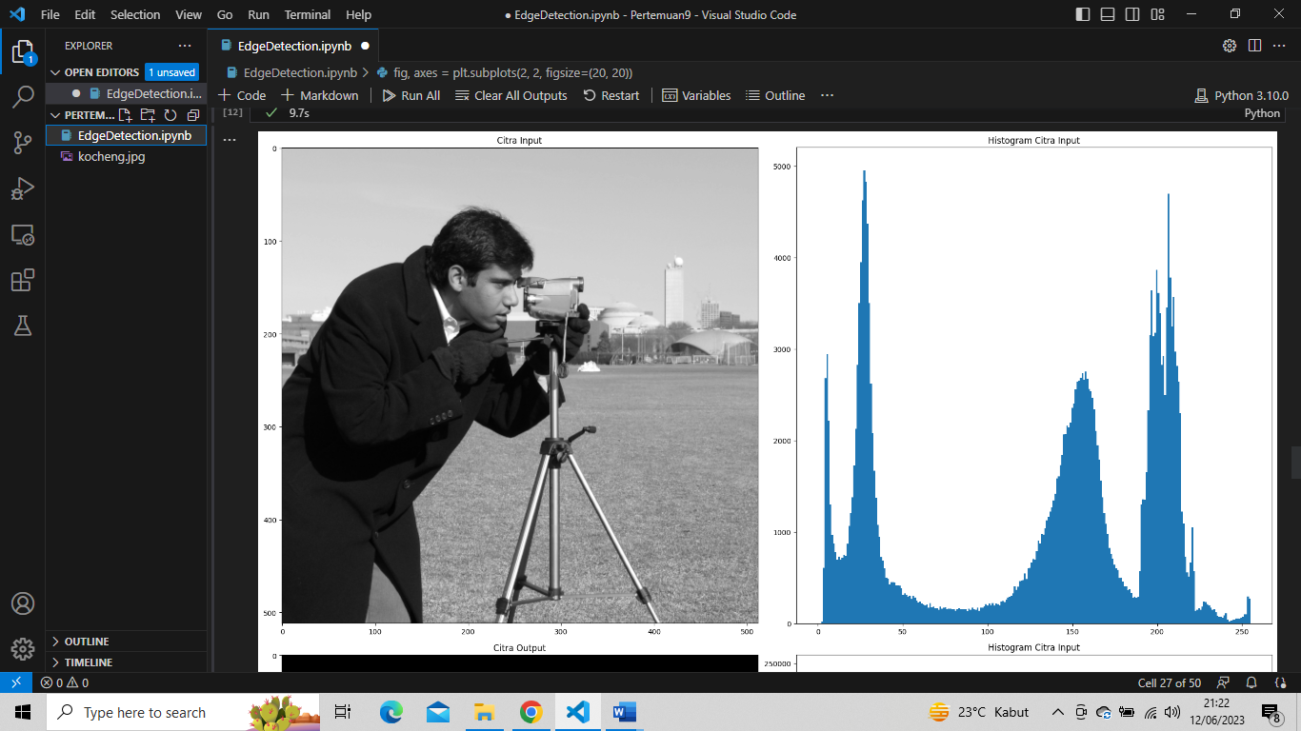

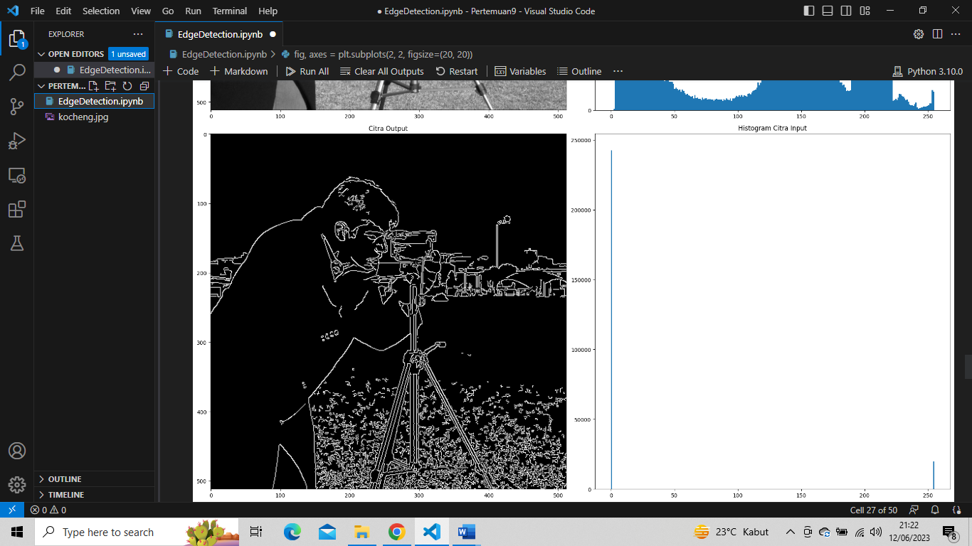

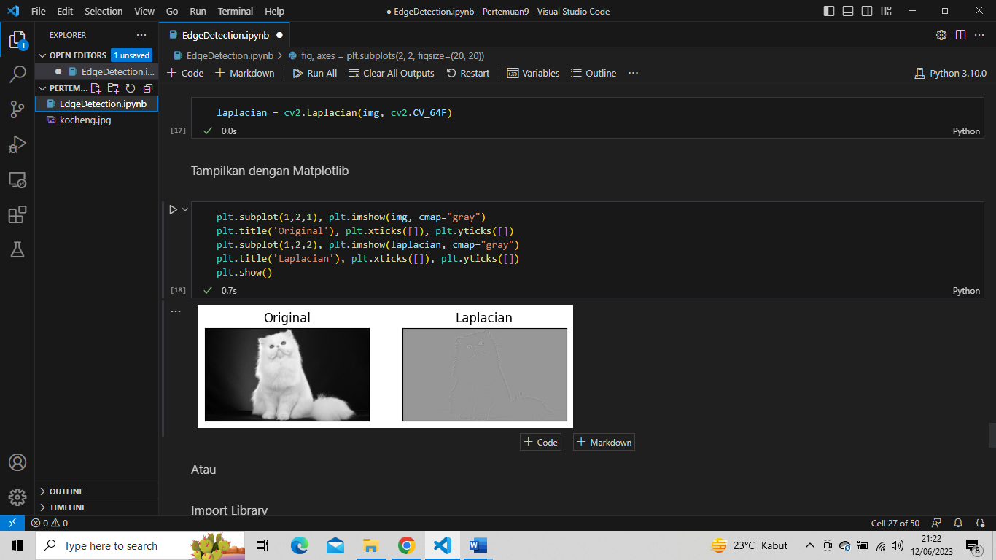

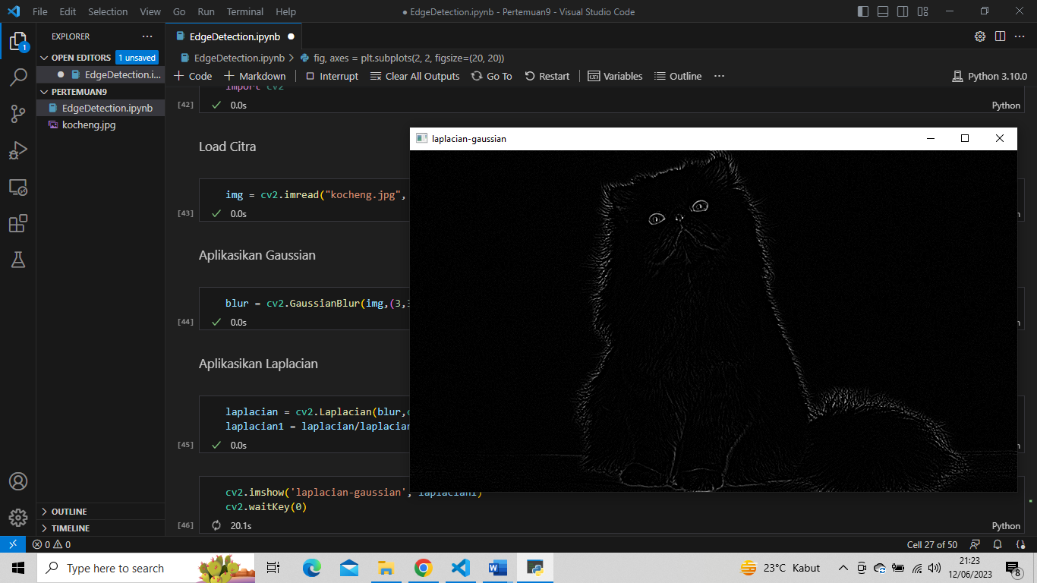

Analisa :

1. Filter Sobel adalah metode deteksi tepi dalam citra yang menggunakan kernel horizontal dan kernel vertikal untuk menghitung gradien intensitas piksel di arah horizontal dan vertikal. Filter ini berguna untuk mendeteksi tepi kasar dalam citra.
2. Filter Prewitt juga digunakan untuk deteksi tepi dalam citra dan menggunakan kernel horizontal dan kernel vertikal. Filter Prewitt dapat memberikan deteksi tepi yang lebih baik daripada Filter Sobel.
3. Filter Canny adalah algoritm deteksi tepi yang lebih kompleks daripada Filter Sobel dan Filter Prewitt. Algoritm ini melibatkan beberapa tahap, termasuk penghalusan citra dengan filter Gaussian, penghitungan gradien menggunakan Filter Sobel, dan penghapusan piksel yang dianggap bukan tepi dengan menggunakan ambang batas dan histeresis. Filter Canny menghasilkan tepi yang akurat dan tajam.
4. Turunan Kedua adalah metode deteksi tepi dalam citra yang melibatkan perhitungan turunan kedua dari citra. Metode ini mengidentifikasi perubahan curvaturanya dan memberikan deteksi tepi yang lebih akurat, tetapi juga lebih sensitif terhadap derau.